微积分是建立在极限理论的基础上的.极限反映了变量的局部性态与变化趋势，是实现无穷运算的唯一方法。

存在性

性质

计算

数学分析

工科数学

极限理论

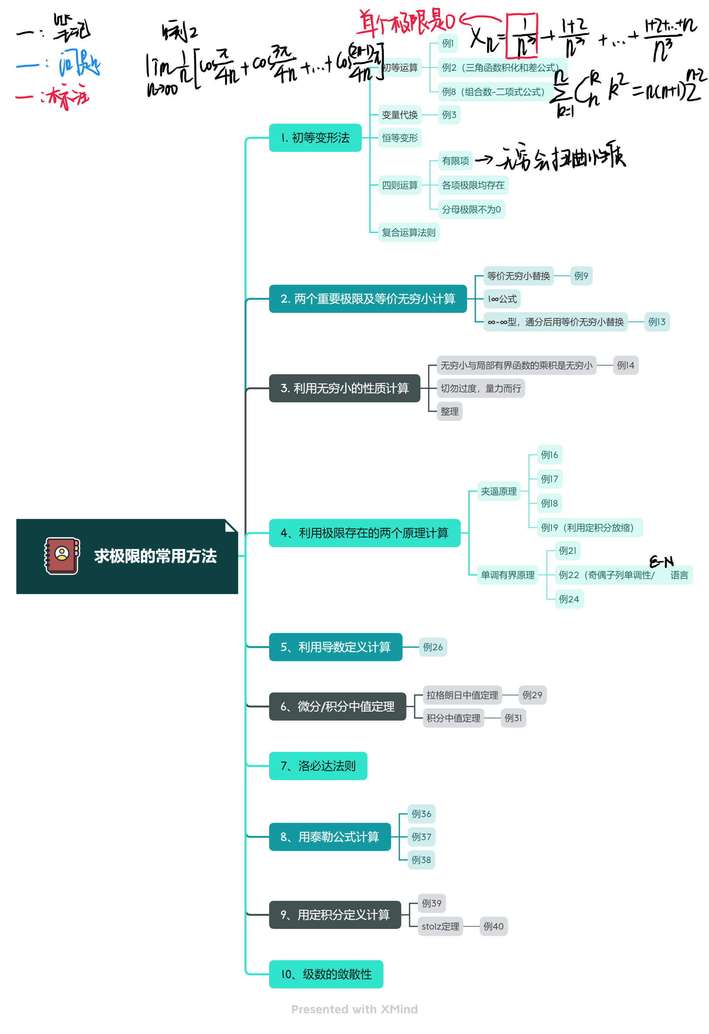

Conclusion of Math tips

1. 平方和公式
2. 极限存在条件

左在极限存在且相等

需要讨论左右极限：



1. 一个奇怪的等式

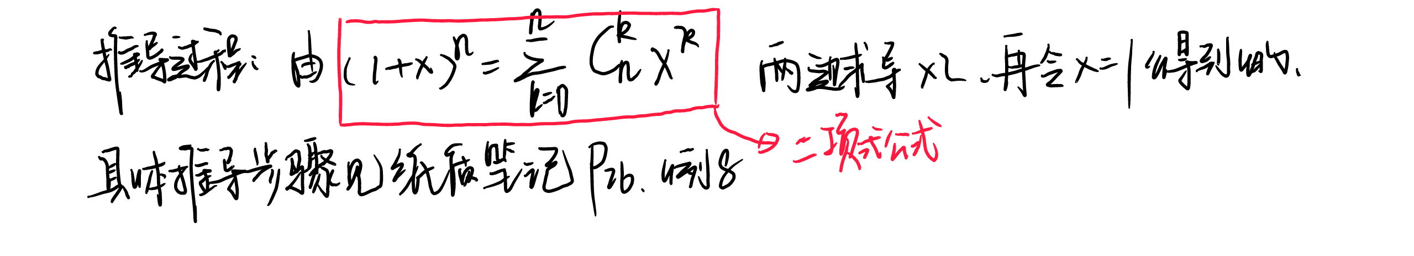

1. 两个重要极限
2. 常用的等价无穷小

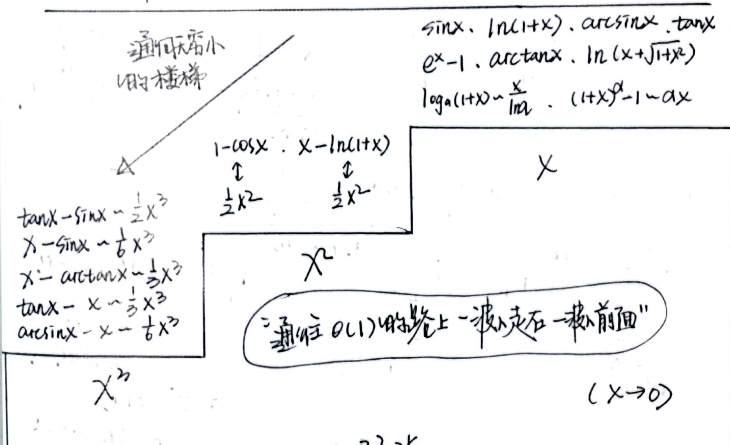

1. 无穷型极限常用的2种变形方式

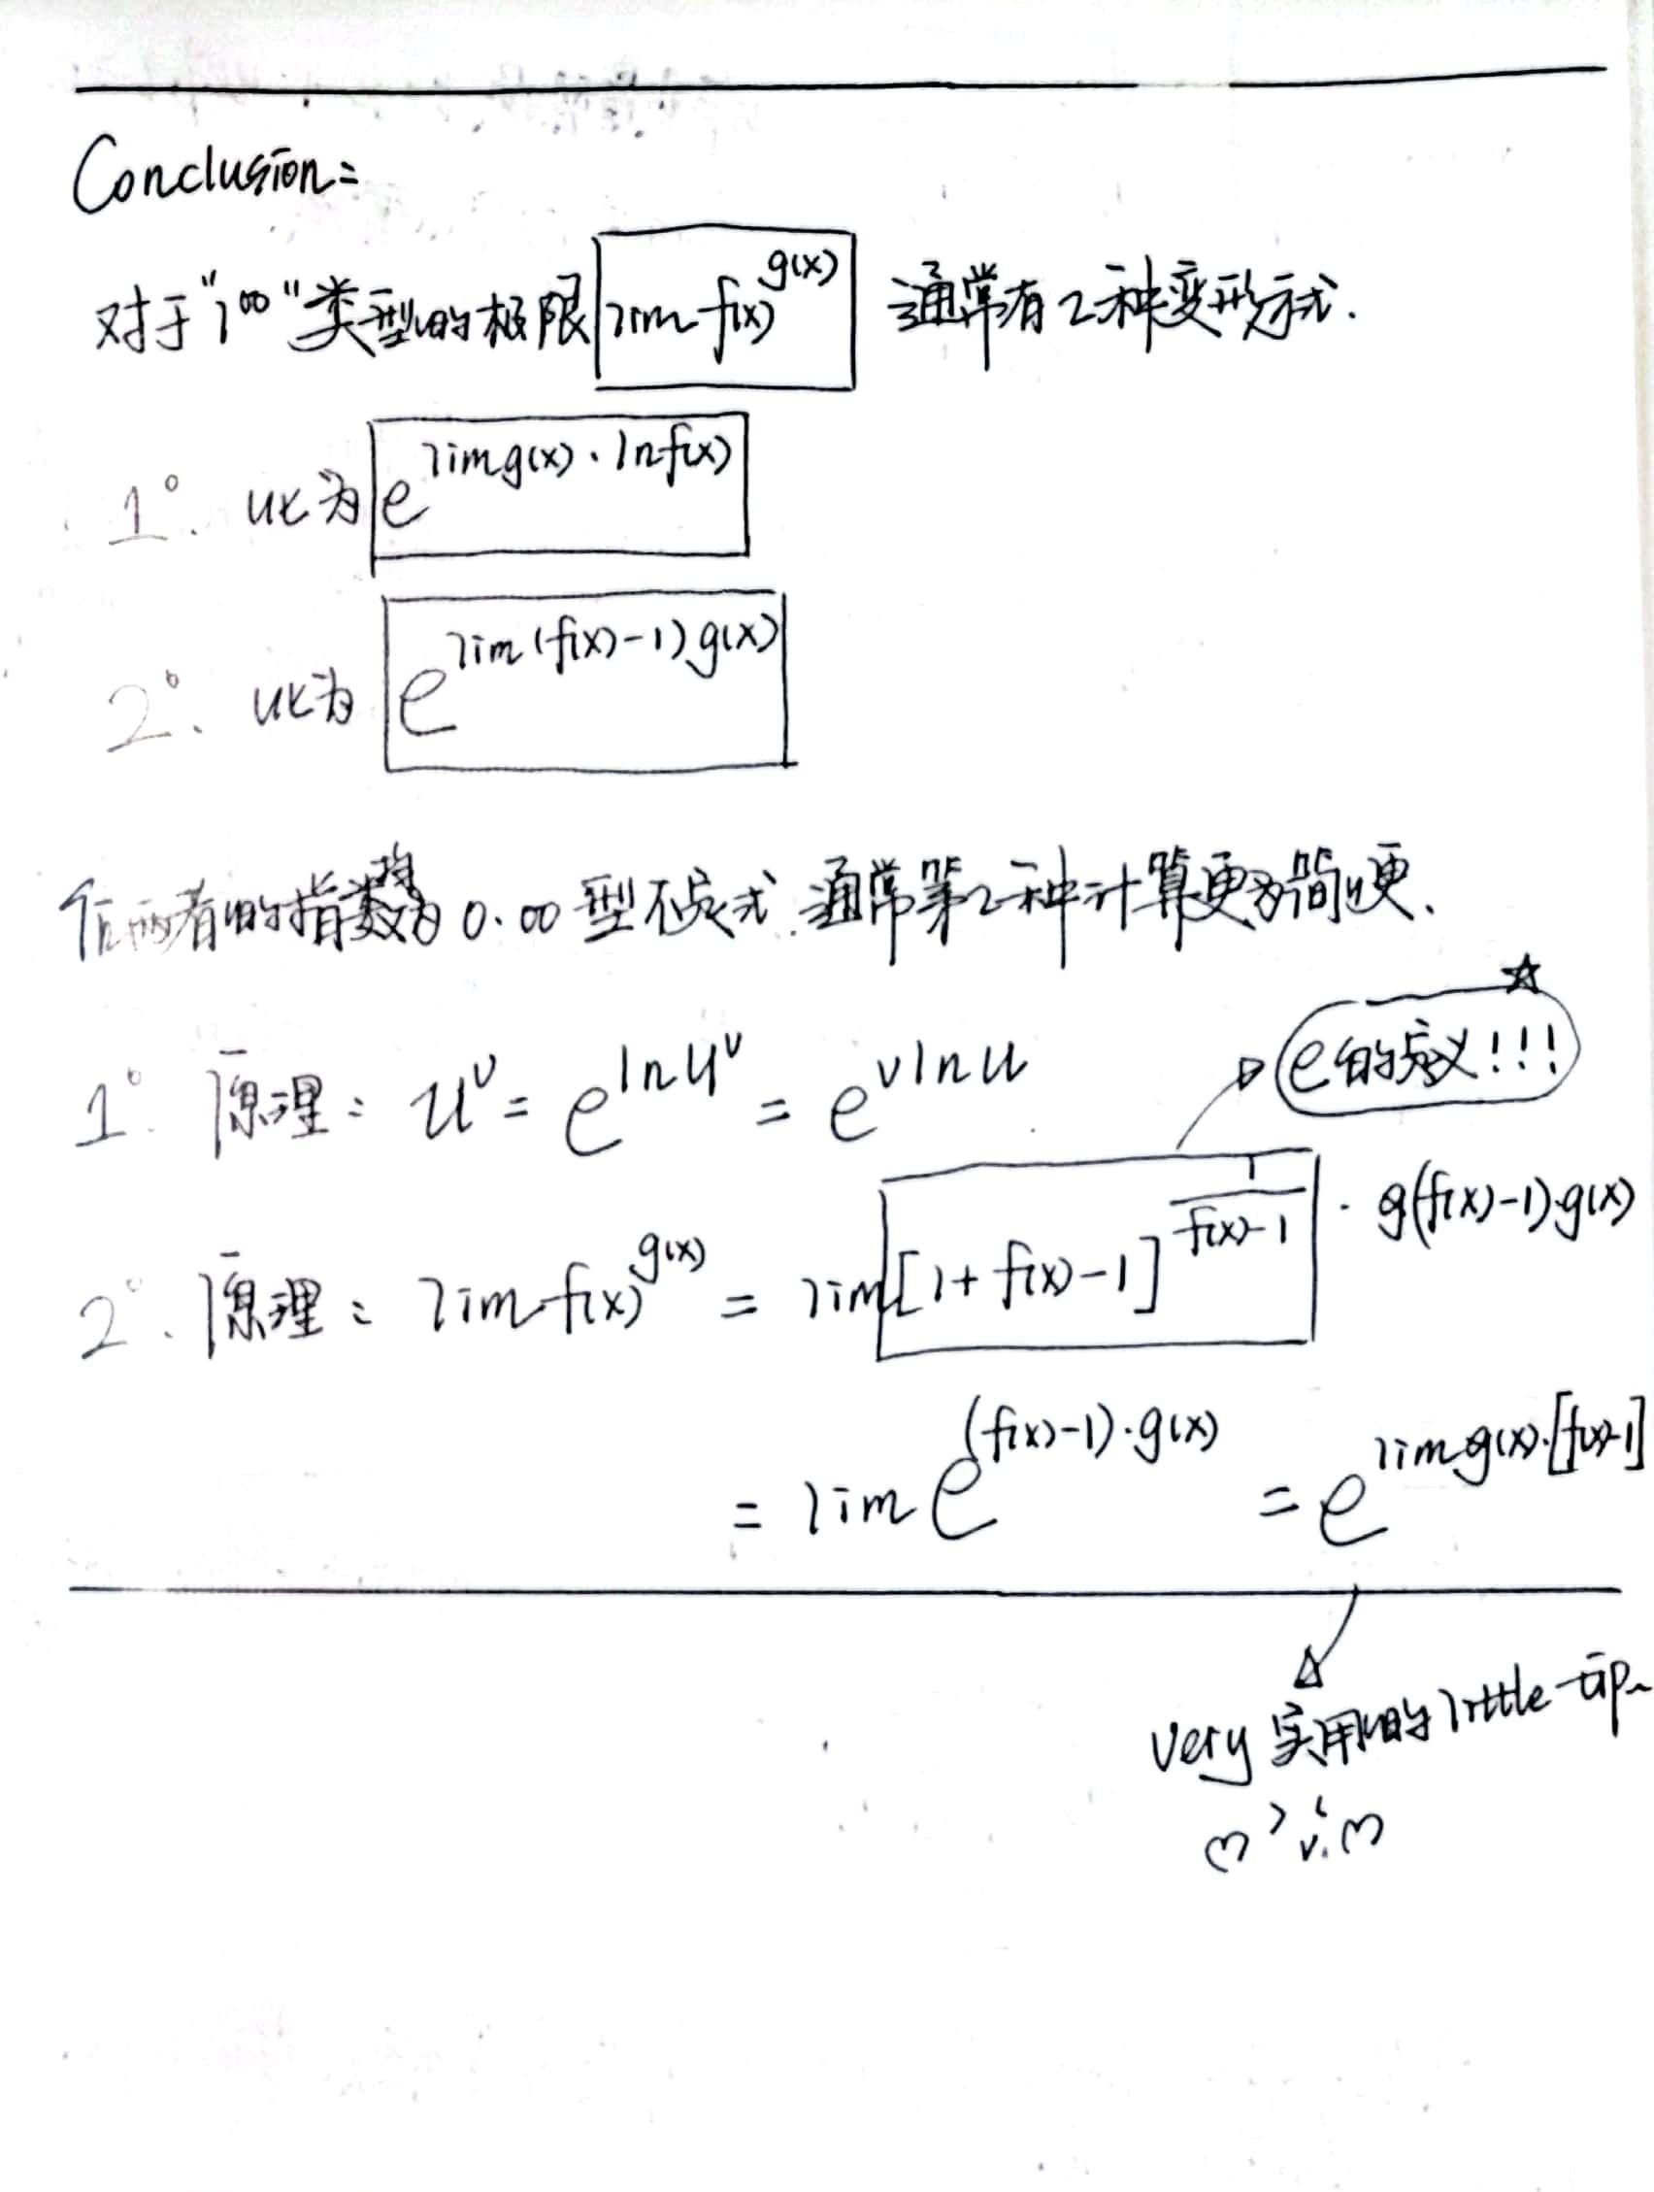

1. 一个重要的等价无穷小

这个等价无穷小应该和Bernoulli不等式有关

1. 无穷小的性质

无穷小与局部有界函数的乘积是无穷小

1. 极限存在的两个原理
2. 夹逼原理
3. 单调有界原理 单调增（减）有上（下）界的数刑必收敛

10、一个重要不等式

（根据图形记忆）

1. 微分或积分中值定理、
2. 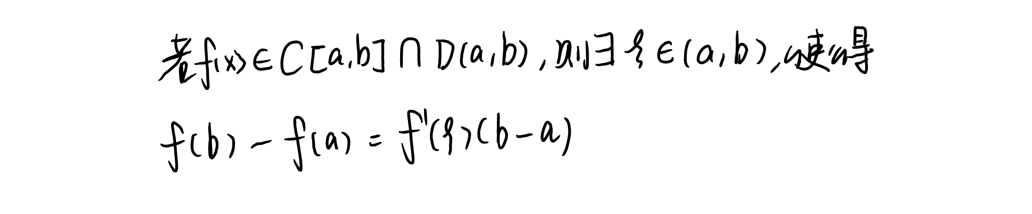拉格朗日中值定理
3. 积分中值定理

